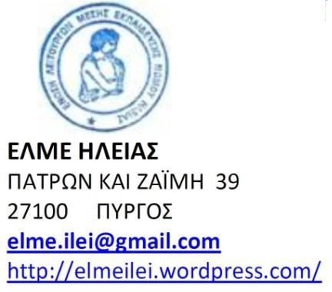 Πύργος 04-11-2018

ΑΝΑΚΟΙΝΩΣΗ -ΑΓΩΝΙΣΤΙΚΟ ΚΑΛΕΣΜΑ ΣΤΗΝ ΕΚΠΑΙΔΕΥΤΙΚΗ ΚΟΙΝΟΤΗΤΑ

Μετά την πρώτη εντύπωση, με το άνοιγμα των σχολείων, με την οποία η κυβέρνηση προσπάθησε να πείσει ότι όλα δουλεύουν «κανονικά», οι ελλείψεις στα σχολεία παραμένουν.
Έχουν περάσει σχεδόν δυο μήνες από την έναρξη των μαθημάτων και από τα σχολεία μας λείπουν ακόμη τουλάχιστον 40 καθηγητές (σε Αρχαία Ολυμπία, Ανδρίτσαινα, Βασιλάκι, Κρέστενα, Φιγαλεία, Ζαχάρω, Καράτουλα, Γούμερο, Λάλα, Ανδραβίδα, Τραγανό, Σιμόπουλο, Πανόπουλο, σε Γυμνάσια και ΓΕΛ του Πύργου και της Αμαλιάδας, στο Μουσικό Σχολείο Βαρθολομιού καθώς και στα ΕΠΑΛ Κρεστένων - Πύργου - Αμαλιάδας και Λεχαινών).
Οι αντιδράσεις όλο το προηγούμενο διάστημα μαθητών, γονέων και εκπαιδευτικών ήταν ποικιλόμορφες: προβολή των αιτημάτων τους, αποχές, καταλήψεις, διαμαρτυρία στην Διεύθυνση Δευτεροβάθμιας Εκπαίδευσης, ανακοινώσεις του σωματείου που ενημέρωναν και κατήγγειλαν κλπ. Αυτό που εισπράξαμε όλοι ήταν η αναβλητικότητα και η αδιαφορία. Η «κανονικότητα» του Υπουργείου εξαντλήθηκε.
Είναι ξεκάθαρο ότι η κυβέρνηση ΣΥΡΙΖΑ-ΑΝΕΛ αντιμετωπίζει την παιδεία ως «κόστος», συνεχίζει και επαυξάνει τις μνημονιακές πολιτικές.
Αν νομίζουν οι κυβερνώντες ότι θα ανεχόμαστε να υποβαθμίζεται το δημόσιο σχολείο, να στερείται από τα παιδιά το δικαίωμα στη μόρφωση χωρίς να αντιδρούμε, μάλλον κάτι δεν έχουν υπολογίσει σωστά.
Καλούμε για το επόμενο διάστημα σε δυναμικές αντιδράσεις.
Ξεκινάμε την Τρίτη 06/11/2018 στις 13:00 με παράσταση διαμαρτυρίας στον Πύργο στην Διεύθυνση Δευτεροβάθμιας Εκπαίδευσης (στο Διοικητήριο) σε συνεργασία με τους συλλόγους γονέων και τα 15μελή μαθητικά συμβούλια.
Κλιμακώνουμε το επόμενο διάστημα αναδεικνύοντας συνολικά τα προβλήματα της παιδείας και προετοιμάζοντας την απεργία της 14/11/2018.
Το Δ.Σ. της ΕΛΜΕ Ηλείας κηρύσσει τρίωρη διευκολυντική στάση εργασίας 11.00΄π.μ – 14.00΄μ.μ την Τρίτη 06/11/2018 και καλεί τους εκπαιδευτικούς μαζί με τους γονείς ιδιαίτερα των σχολείων που τα παιδιά τους δεν έχουν καθηγητές να παρευρεθούν στην παράσταση διαμαρτυρίας.
